台灣省北區九十五學年度第4區(國立新竹高級中學)自然學科能力競賽-化學科
實驗二 時間：90分鐘 編號： 分數：
有機物分析
日常生活中經常會遇到各種有機化合物，尤其是一些簡單且具有官能基的有機分子。判別各類有機分子為一重要的工作，本實驗即是利用簡單的試劑來分析有機分子。
現有七種有機分子如下，均配製為水溶液：

代碼 (A) (B) (C) (D)
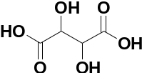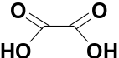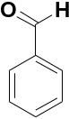

酒石酸 草酸 苯甲醛 丁醇
Tartaric acid Oxalic acid Benzaldehyde Butanol

代碼 (E) (F) (G)

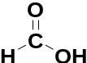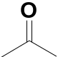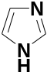
甲酸 丙酮 咪唑
Formic acid Acetone Imidazole

本實驗中你有下列試劑：廣用試紙、銀鏡反應試劑、KMnO₄ (中性)、1 N HCl、CaCl₂溶液、及CuSO₄溶液。請利用這些試劑來判斷你的未知物。

▲▼注意事項▼▲
一、 你有的樣品量足夠分析所有的未知物，若需要更多試劑或未知物，每一樣品需扣總分五分。
二、 銀鏡反應需在試管中進行，其餘反應均可在調色盤上進行。各反應只需使用數滴樣品。
三、實驗結束時，請將銀鏡反應試劑和在試管中的反應溶液，倒入重金屬廢液桶。

實驗結果 ：

未知物 (編號)：

有機物 (代碼)：
實驗記錄：(本記錄不計分，僅方便你記錄實驗結果)

未知物 (編號)

未知物 (編號)

